附件3

面试所需设备、网络环境、考前调试
等相关要求

一、设备要求
（一）本次考试设有视频音频实时监控，请使用带有摄像头、麦克风和扬声器的笔记本或台式电脑（推荐使用win7或win10系统，不能使用手机作答）且保持电量充足、持续。为确保面试系统稳定，请使用Google Chrome浏览器（官网下载链接：https://www.google.cn/intl/zh-CN/chrome/ ）作答。
（二）本次考试使用视频监控，对考生网速要求较高，如果作答过程中，系统提示"当前网络异常无法达到考试要求..."，建议您将手机监控调整为5G/4G网络，与电脑端作答分开两个网络环境。
（三）手机微信扫描“手机监控”；考生用手机微信扫描电脑面试系统界面的“手机监控”，进入手机监控界面，勾选“允许访问麦克风和摄像头”，将手机摆放至规定位置。
建议准备手机支架:方便第二视角监控的摆放(如无手机支架，需准备支持手机的物品)。
二、网络环境要求：
单个考生：
双摄视频监控：1MB/s（下载和上传速度）
建议：如果网络不好，手机监控和作答电脑最好使用不同的wifi或者网络
(以上都是实际网速，可通过https://wangsuceshi.bmcx.com/获取)
三、考前准备
（1）在正式开始考试前，请考生将设备及网络调试到最佳状态。确定电脑端和移动端摄像头全程开启。考试过程中由于设备硬件故障、断电断网等导致考试无法正常进行的，由考生自行承担责任。
（2）考生必须关闭电脑系统自动更新，由于电脑系统自动下载、自动更新导致故障而影响考试的，由考生自行承担责任。
（3）考生所在的考场环境应为光线充足、封闭、无其他人、无外界干扰的安静场所，场所内不能放置任何书籍及影像资料等，考生不得在网吧、茶馆、图书馆等公共区域参加考试。
（4）考生应参照考试公告及其他附件的要求，调整好摄像头的拍摄角度和身体坐姿，并确保上半身能够在电脑端的摄像范围中，拍摄角度应避免逆光。
（5）考生不得使用滤镜等可能导致本人严重失真的设备，上半身不得有饰品，不得遮挡面部（不得戴口罩），不得戴耳机。
（6）考生登录系统前，请将手机调至静音状态（请勿调至飞行模式），将手机微信、QQ等通讯软件退出登录，确保手机联网。考试全程未经许可，不得接触和使用手机。凡发现未经许可接触和使用通讯工具的，一律按违纪处理。
（7）考生端登录账号为考生本人身份证号。考试全程请确保为考生本人，如发现替考、作弊等违纪行为的，一律按违纪处理。
四、模拟考试
考试开考前，需要按照通知提示安排在线考试系统模拟考试，模拟考试期间，考生可以重复模拟测试。
模拟考试时间：2023年1月16日（9：00-18:00）
模拟考试注意事项：
（1）模拟考试的主要目的是让考生提前熟悉系统登录、试题呈现与作答、录音录像、移动端佐证视频拍摄等全流程操作，模拟考试没有分数也不计入正式考试成绩。
（2）请考生务必测试作答考试系统试题，确保设备能够完成点击提交。具体的试题信息要求以正式考试的内容为准。
（3）若在模拟考试过程中出现无法登录、人脸身份验证不通过、无法作答等问题，请与测试技术人员沟通。
（4）请考生务必完整体验整个作答、交卷过程，以便测试考生电脑端、移动端设备和网络条件，如没有完整参与整个模拟考试过程，导致考试当天无法正常参加考试的，由考生自行承担责任。
（5）模拟测试顺利完成后，不要将电脑设备作其他用途；不要将电脑设备和浏览器做初始化设置；在正式考试前，不要重新安装杀毒软件或电脑防护类软件。
五、正式考试
（一）考试安排
正式考试时间为2023年1月17日上午10：00-10：15
（二）考试要求
1.请考生在开考前60分钟登录再次测试作答环境，确保电脑不熄屏、不进入休眠状态及网络正常。因个人原因延迟进入考试系统未能保证作答环境正常的，由考生自行承担责任。考生未能在开考前进入考试系统，或在考试中途强行退出系统的，视为自动放弃考试资格。
2.考生可自行准备一支笔和一张空白纸作为草稿纸，并按要求于正式开考前在电脑端摄像头前做360度展示；保证作答场景周边无其它电子设备或屏幕。
3.考试开始前，用移动端前置摄像头360度环绕拍摄考试环境，随后将移动设备固定在能够拍摄到考生桌面、考生电脑屏幕内容、周围环境及考生行为的位置上继续拍摄。
4.电脑端和移动端摄像头全程开启拍摄考试过程。如出现视频拍摄角度不符合要求、无故中断视频录制等情况，都将影响成绩的有效性，由考生本人承担所有责任。

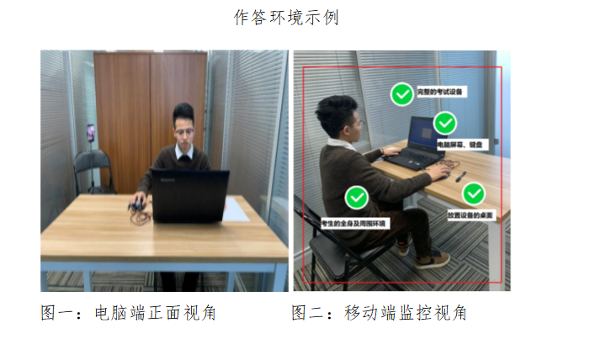
5.考试过程中，在线考试系统会全程对考生的行为进行监控，因此考生本人务必始终在监控视频范围内。同时考生所处考试场所不得有其他人员在场，一经发现，一律按违纪处理。
6.考试系统后台实时监控，全程录屏、录像，请注意自己的仪容仪表和行为举止。在考试期间禁止使用快捷键切屏、截屏、退出考试系统，由此导致系统卡顿、退出的，所造成的后果由考生自行承担。不允许多屏登录，一经发现，一律按违纪处理。
7.考试过程中，考生若有疑似违纪行为，系统将自动记录，考试结束后由考务工作小组根据记录视频、电脑截屏、作答数据、监考员记录、系统日志等多种方式进行判断，其结果实属违纪的，一律按违纪处理。
8.考试过程中，如出现电脑断电的情形，可在解决问题之后，在考试时间内重新登录系统参加考试，但不延长考试时间。需要特别注意：电脑断电期间请确保移动端全程录制考试过程。
9.考试结束时，系统将提示交卷，对于超时仍未交卷的考生，系统将进行强制交卷处理。
10.考生若没有按照要求进行登录、答题、结束考试，将不能正确记录相关信息，后果由考生承担。
11.考试过程中，如出现系统故障、无法进入考试页面、未查到考试信息等问题请直接拨打技术服务电话：4008006213请按9转考试服务热线。
12.若考生拍摄佐证视频所使用的移动设备为手机，则在考试过程中出现技术问题，考生接听完技术电话后，务必将手机放回原录制位置，继续拍摄佐证视频，以确保佐证视频的有效性。
六、其它要求
1.考生需严格遵守考试纪律，详见《在线违纪行为认定及处理办法》。考生未按要求参加考试或违反考试纪律的，成绩按无效处理。考生不参加面试考试视为放弃考试资格。
2.考生需确保电脑端和移动端视频、音频正常使用。
3.考生须从报名开始至正式考试结束，确保所登记手机号码始终保持畅通，如因手机号码无法接收短信、未接听电话而影响考试顺利进行的，后果由考生承担。
技术咨询电话：4008006213请按9转考试服务热线
流程咨询电话： 0451-85954821

